Lectura: Lectura y práctica aplicada. Prototipo de un sistema artificial motor. Diseño aplicado

**Objetivos**

El objetivo de esta actividad es, por un lado, aprender a buscar literatura académica útil, realizando una lectura sobre un texto técnico en el ámbito de la neurociencia cognitiva para sacar conclusiones sobre las principales diferencias entre los mecanismos motores del cuerpo, tanto animal como humano.

La segunda parte de la práctica tiene como objetivo aplicar, para así diseñar lo aprendido en la lectura.

**Descripción** de la actividad

La práctica consiste en buscar una lectura dentro del ámbito académico, de los sistemas motores en animales y/o humanos. Dicha lectura ha de ser del ámbito académico, no divulgativo. Tras ello, se ha de realizar un resumen, exponiendo el caso y justificando el porqué de la selección del artículo.

Como segunda parte, se ha de aplicar lo aprendido. Así, se busca aplicar un prototipo detallado de sistema artificial motor de alto nivel.

Es importante que busques información sobre los conceptos técnicos que no entiendas, preguntando al profesor las dudas que no consigas resolver utilizando las fuentes a tu disposición.

Esta actividad requiere que hagas un esfuerzo en asimilar cuáles son los problemas y las técnicas de investigación en neurociencia cognitiva y que apliques lo aprendido a nivel lógico y creativo.

**Rúbrica**

|  |  |  |  |
| --- | --- | --- | --- |
| Título de la actividad  (valor real: 4 puntos) | Descripción | Puntuación máxima  (puntos) | Peso  % |
| Criterio 1 | Selección y exposición crítica de un artículo académico | 3 | 30% |
| Criterio 2 | Exposición y justificación del texto | 3 | 30% |
| Criterio 3 | Presentación del prototipo | 4 | 40% |
|  |  | **10** | **100 %** |

**Extensión máxima** de la actividad: 3 hojas (se evaluará la capacidad de síntesis, por lo que de 3 hojas conllevará penalización). Se penalizará incluir índices, portada, etc. que sobrepasen dicha extensión.

Bat wing sensors support flight control

Somatosensory Substrates of Flight Control in Bats

**Reacción Somato-Sensorial Del Control De Vuelo En Murciélagos**

**“Somatosensory Substrates of Flight Control in Bats”**

**Resumen:**

Una maniobra de vuelo requiere una rápida integración sensorial para generar respuestas motoras adaptables e instantáneas. Los murciélagos en particular tienen una remarcada habilidad en sus extremidades para crear una presión de distribución de aire y a la vez mantener agarrados objetos. Las entradas sensoriales de sus alas poseen información valiosa para vuelos guiados y precisos, sin embargado componentes y circuitos sensorio motores en sus alas aún no han sido estudiados. Nos centraremos en el estudio del gran murciélago café (Eptesicus fuscu). Se revisará los siguientes puntos clave:

* Como la organización por segmentos y la inervación en las alas de los murciélagos difiere de otros vertebrados.
* Como las alas del murciélago tienen una distribución dermatómica atípico que puede ser explicada a través de su ontogenia.
* Las alas de estos animales están equipadas con un repertorio inusual de receptores somato sensoriales
* Como las representaciones corticales están codificadas y son entradas biológicas para el manejo del aire como un tipo de sensores táctiles.

En resumen, estos hallazgos identifican reacciones neuronales producidas por las sensaciones somáticas en las alas de los murciélagos e implican que desarrollos evolutivos dieron paso para que un mamífero vuele atreves de inusuales proyecciones sensorio motoras.

**Introducción:**

Los murciélagos insectívoros realizan maniobras complejas para capturar sus presas en el aire. Estos son capaces de ejecutar pequeños saltos de altitud y cambios bidireccionales. Sus alas no son solo para volar, sino también para la manipulación de objetos o capturando insectos. Esto es posible debió a que sus alas tienen movimientos independientes de más de 20 grados lo cual les permite cambiar de forma y ser flexibles, siendo esta una característica única entre los animales con alas. Para volar, los murciélagos tienen una rápida integración entre las entradas sensoriales y las salidas sensorio motoras. Estas contribuciones están relacionadas con los sentidos, audición y visión, los cuales jugaron un rol principal en el descubrimiento de la eco-localización. Los folículos faciales de los murciélagos son inervados para detectar cambios en el aire y enviar estímulos al CNS (Sistema Nervioso Central). Estos descubrimientos indican que a través de una retroalimentación táctil en sus extremidades anteriores es capaz de informar a sus salidas motoras durante el vuelo.

Sus neuronas periféricas son las entradas y salidas de los circuitos sensorio motores en las vértebras. Las neuronas somato-sensoriales que son parte del DRG (ganglios de la raíz dorsal) traducen el tacto, la temperatura y la información propioceptiva. Las neuronas motoras, cuyos cuerpos celulosos están ubicados en la médula espinal envían comandos motores hacia los músculos. Durante el desarrollo sensorio motor y sensorio neuronal se extienden desde mismo nivel espinal para inervar segmentos individuales del cuerpo.

|  |  |
| --- | --- |
| (A) Mapas dermatomo y miotomo. ***Izquierda***, inyección de sitios acorde al nivel espinal de inervación. Pools de motores representado por las zonas sombrea. ***Medio***, nivel espinal por color. ***Derecha***, mapa zonas dermatomas humanos. | (B) Esquematización de proceso de rastreo neuronal. |

Para investigar la organización de los elementos sensorio-motor en las alas de los murciélagos, se realizaron estudios anatómicos y funcionales como se muestra en la figura(A), centrándonos en la eco-localización insectívora que muestra el porqué del vuelo ágil.

**Resultados**

**Organización periférica del circuito sensorio motor del ala:**

Se realizó la hipótesis en relación a que los murciélagos tienen un circuito sensorio motor único el cual refleja que la membrana de sus alas tiene una inusual ontogenia derivada desde las extremidades anteriores, el tronco y las extremidades posteriores. Una atípica organización de la inervación periférica es más evidente en las áreas plagio patagiales. Se desarrolló un rastreo neuronal inyectando una toxina fluorescente CTB (holera toxin B) como se muestra en la figura(B). Esta toxina revelo una atípica inervación desde T8 hasta T11. Los músculos plagio-patagiales se vuelven rígidos, lo cual es inusual porque carecen de inserciones óseas. El uso de CTB mostro que el 98% de neuronas se extendieron desde los niveles T1-T3 hasta la inervación plagio patagiales en los músculos. Por el otro lado, las neuronas del mismo tipo se extendieron desde C6 hasta T5. En conclusión, la fusión de las extremidades anteriores y los bordes plagio patagiales, dan sustento a inervaciones atípicas en las alas.

**Identificación de receptores sensitivos que inerva las alas de los murciélagos:**

Luego surge la pregunta entre las diferencias de los receptores somato sensoriales en las alas de los murciélagos versus otros mamíferos. Los mamíferos tienen una gran cantidad de estos receptores ya sea con pelo o sin él. Se creía que la membrana de las alas en los murciélagos no tenía pelo, pero un estudio histológico revelo que en realidad esta membrana se compone de folículos muy pequeños por tanto en realidad esta membrana comprime una piel y pelos a diferencia de la de los ratones que es se encuentra expuesta.

Se analizó como sensores de tacto están distribuidos en las alas como se muestra en la figura (C - Izquierda). Se inyecto FM1-43 para visualizar las neuronas sensoriales, luego tres tipos de sensores fueron distinguidos. Estos son comparables con inervaciones de las células Merkel en otras especies. Luego es consistente que estas células estén distribuidas cerca de folículos cerca de los receptores. Sin embargo, en los roedores estas células solo se asocian con el 2% de su pelo, pero en los murciélagos un 47% están yuxtapuestas. En decir muchos pelos en las alas están dualmente inervados por terminaciones lancelot y células Merkel que representa un tipo de paralelismo sensorial al surcar en el aire. Este proceso sistemático revela una distribución diferencial sensorial de terminaciones en las alas al volar.

|  |  |
| --- | --- |
|  | C) El gráfico muestra la esquematización las alas de los murciélagos.  **Izquierda**, Áreas receptivas multi-respuesta para las neuronas del SI las cuales responde a estimulaciones táctiles.  **Medio**, Corresponde a las proyecciones neuronales luego del uso del aparato de von Frey.  **Derecha**, Áreas receptivas sensitivas al aire representadas como unidades únicas. |

**Representación Cortical para entradas táctiles:**

Para determinar cómo las entradas sensoriales se encuentran distribuidas en la corteza cortical, se estimularon las alas con un estimulador táctil (von Frey filament) y pequeñas emisiones de flujo de aire. Existió una respuesta neuronal se distribuyó en diez sitios sensibles a estos estímulos, dando como resultado que estos activan ciertas rutas neuronales comunes como se muestra en la figura (C - derecha). Estos mapas de grupos sensitivos y receptores distribuidos proveen ideas sobre especializaciones somato sensoriales que proveen a las extremidades anteriores de los murciélagos guiar los comportamientos motores y que anatómicamente se encuentra especializados para respuestas táctiles o de aire.

**Discusión:**

Diferentes observaciones demuestran un progreso evolutivo en el desarrollo de las alas de los murciélagos, luego atípicas entradas somato sensoriales que les permiten un mejor control de vuelo. Los resultados sugieren que la ontogenia de sus alas ha llevado a un desarrollo inusual de los circuitos táctiles. Se puede suponer que la inervación torácica media y baja se derivada de un desarrollo del tronco. Durante este desarrollo, la propiocepción de las extremidades anteriores requiere neuronas motoras para capturas sus presas. Los folículos sirven como bio-sensores para detectar cambios en el flujo del aire y proveer una rápida retroalimentación. Luego, no se habla únicamente de volar sino de una sensación del vuelo. Finalmente, esto abre nuevas interrogantes, sobre los receptores táctiles como una ventaja selectiva. Futuros estudios pueden beneficiarse sobre el entender la evolución y especializaciones somato sensorial y motora en las alas de los murciélagos.

**JUSTIFICACIÓN SELECCIÓN ARTÍCULO**

La selección de este articulo nace de dos motivaciones la primera está relacionada con la parte biológica de estos animales como el ser los únicos mamíferos capaces de mantener un vuelo sostenido, el ser cazadores nocturnos que usan la eco localización para capturar a sus presas. Luego surge, el entender como en tan pequeños animales existen componentes tan complejos que ni siquiera lo humanos hemos podido desarrollar. Para seleccionar este articulo realice una investigación previa de diferentes fuentes las cuales fueron determinantes ya que en la mayoría realizaban una distinción entre la complejidad aerodinámica de los murciélagos y como su influencia fue determinante en los principios actuales de la eco-localización. Opte por la primera opción ya que está relacionada con las partes somato sensorial y somato motora, que son grandes campos en la neurociencia cognitiva, pero en este caso se centran en una necesidad especifica el entender la reacción somato-sensorial del control de vuelo en murciélagos.

Una motivación adicional para la selección de este articulo surge de una necesidad tecnológica que siento que sigue siendo un reto en la actualidad. En mi trabajo me desarrollo como brigadista de evacuación y hace un tiempo tome un curso de técnicas de rescate en espacios confinados ante destres naturales o incendios, esto luego del terremoto en Ecuador el 2016. Luego, es necesario el desarrollo de nuevos robots bio-inspirados que puedan cumplir con los siguientes objetivos, robots que puedan mantener su vuelo en situaciones extremas, el poder comprimir sus estructuras motoras en espacios pequeños, crear representaciones virtuales en 3D en lugares obscuros o de difícil acceso y el tener una gran capacidad sensorial táctil para detectar temperaturas y superficies, para de esta manera ayudar y guiar a los rescatistas hacia donde se encuentran personas atrapadas.

**PROTOTIPO BIO-MURCIELAGO -RESCATE**

**Introducción:**

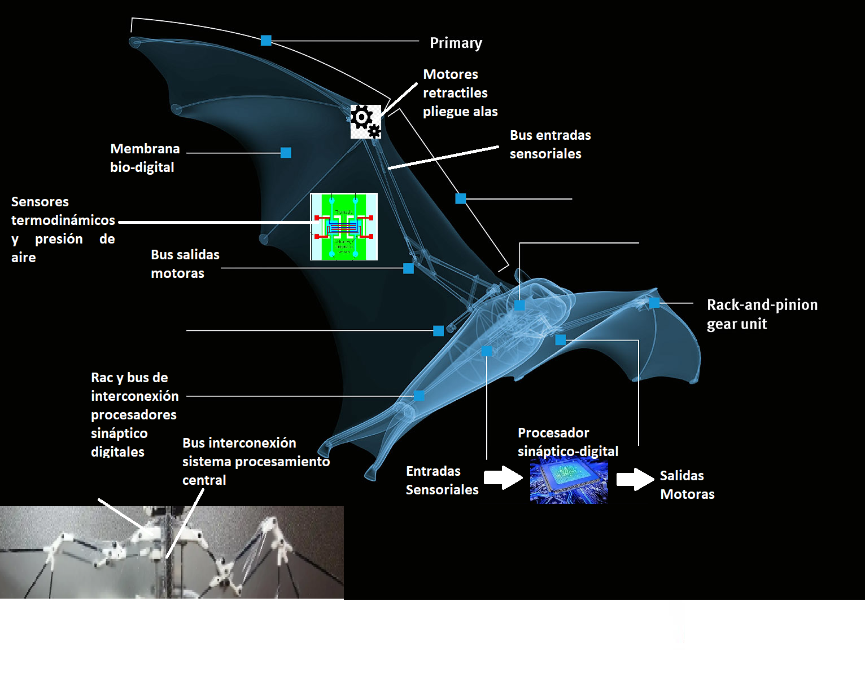

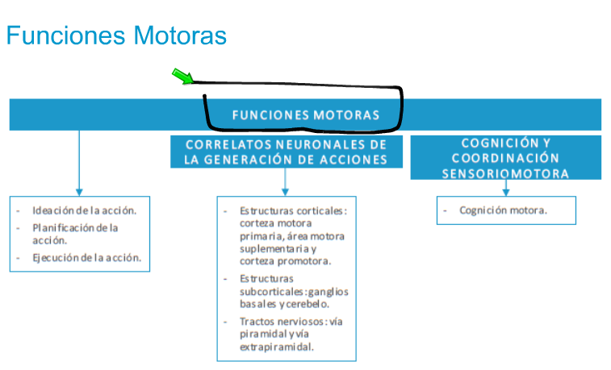

Estimulo Neurona

Sinapsis-Detector

Interneurona

Motora-Impuslo eléctrico contracción fibra muscular

**Sensores termodinámicos y presión de aire**

**Membrana bio-digital**

**Motores retractiles pliegue alas**

**Bus salidas motoras**

Procesador motor sináptico-digital

**Rac y bus de interconexión**

**procesadores**

**sináptico digitales**

**Bus interconexión**

**sistema procesamiento central**

**Esqueleto micro-fibra carbono**

Mecanismos retractiles con servo motores

**Rac procesadores sináptico digital encargado de los servos motores retractiles y motricidad alas**

**Rac procesadores encargados de los servos motores retractiles superiores y movimientos de las alas**

**Rac procesadores de respuesta a las interacciones entre los sensores de la placa de vuelo y de las alas**

**Rac procesadores extremidades inferiores garra robótica y movimientos de la cola.**

**Detector de fallos en sensores y movimientos alas.**

Procesador Primario Comando Motores

Procesador Suplementario Moviendo

Sistema de control periférico sensores, placa vuelo y esqueleto

Planeador de movimiento

Programador respuesta y notificación acción

Base de conocimiento y corrección de fallos

Almacenamiento histórico de vuelo

Sensor de realidad virtual y detector de objetos

Procesador contextual imagen 3d

De codificador imagen eco

<https://esenziale.com/tecnologia/partes-drone/>

**a placa controladora de vuelo; es la computadora que realiza todo los movimientos del dron; recoge datos de todo su sistema; la ubicación de GPS; además controla las velocidades de los motores; la de los giroscopios, y acelerómetros**